**Sognare S.p.A**

Via Roma 1

12345, Roma

Analisi delle vendite per il periodo 2022-2024

**11 Gennaio 2024**

Lavoro del gruppo SOGNARE

Binacchi Pietro

Koehler Cammarata Naira

Mininni Claudia

Stavytska Vitaliia

Zanoni Federico

### Indice

Indice 2

Obiettivi 3

Descrizione dei dataset 4

Analisi dati 4

**Analisi delle Vendite** 4

**Analisi del Cliente** 8

Considerazioni e proposte future 10

**Analisi delle Spedizioni** 11

**Analisi dei Prodotti** 16

Analisi dei prodotti Bestseller. 16

Analisi delle vendite per categorie. 17

**Analisi delle Quantità e delle Spese per il Rifornimento del Magazzino** 21

**Analisi delle Recensioni** 23

Considerazioni e proposte future 24

Panoramica introduttiva

L’azienda Sognare S.p.A. si occupa della vendita di prodotti di abbigliamento, elettronica e libri. Il presente report fornisce un'analisi dettagliata delle performance del nostro e-commerce, basata su un dataset completo che copre diversi aspetti chiave del nostro business. Attraverso l'analisi dei dati raccolti, ci proponiamo di ottenere una visione chiara delle abitudini dei clienti, delle tendenze di vendita, nonché della qualità del nostro servizio di spedizione e delle recensioni dei prodotti.

# Obiettivi

1. **Analisi del cliente:** Comprendere meglio il comportamento dei clienti nel tempo e di personalizzare le nostre strategie di marketing in base alle esigenze specifiche della nostra clientela.
2. **Analisi delle spedizioni:** Questa sezione ha lo scopo di analizzare i metodi di spedizione, a partire dai loro costi e dai tempi di consegna.
3. **Analisi dei prodotti**: Valutare la performance di ciascun prodotto, identificare le categorie più redditizie e ottimizzare la gestione delle scorte.
4. **Analisi delle recensioni**: Identificare i prodotti più apprezzati e comprendere meglio le preferenze dei nostri clienti.
5. **Analisi delle vendite**: Valutare le performance finanziarie complessive del nostro e-commerce e per guidare decisioni strategiche future.

# Descrizione dei dataset

Il dataset include informazioni fondamentali su 5000 clienti, tra cui il loro identificativo univoco (ClienteID), nome, indirizzo email e data di registrazione da inizio 2022 a gennaio 2023.

Il dataset dei prodotti fornisce dettagli su ciascun articolo in vendita, inclusi nome, categoria, prezzo e quantità disponibile. Sono presenti un totale di 5000 prodotti divisi in 3 categorie Abbigliamento (1712), Elettronica (1627) e Libri (1661).

Il dataset comprende anche le valutazioni, da 0 a 5, dei clienti attribuite ai diversi prodotti, offrendoci un'indicazione chiara della soddisfazione.

Infine, le transazioni registrate nel dataset forniscono una panoramica completa degli acquisti effettuati nell’anno 2022, compresi dettagli come data di transazione, prodotti acquistati, informazioni sulla spedizione, importo totale della transazione (calcolato come la quantità acquistata moltiplicata per il prezzo di ciascun prodotto). Inoltre, ritroviamo informazioni sulle spedizione come il metodo adottato, posta prioritaria o corriere espresso, data della spedizione, l’esito se consegnato o ancora in consegna ed il costo della spedizione.

# Analisi dati

## **Analisi delle Vendite**

La nostra azienda *Sognare S.p.A*. nel 2022 ha raggiunto un fatturato di circa **650.000** euro, questo risultato ci porta a voler migliorare, infatti abbiamo stabilito un obiettivo, ovvero riuscire a raggiungere un aumento del **10%** entro il 2025, che ci permetterebbe di raggiungere un fatturato di **715.000** euro.

La nostra azienda in questo anno ha tenuto un andamento un po’ altalenante (Grafico 1).

L’inizio dell’anno è stato un po’ a rilento, questo dovuto probabilmente a molti clienti che in seguito alle festività erano predisposti a risparmiare, però già a partire da marzo c’è stato un notevole miglioramento che ci ha stabilizzato su una media mensile di 65.000 euro circa guadagnati. Con questo capiamo che si sono alternati dei mesi dove ci sono state tante vendite mentre altri dove sono state poche, per esempio **agosto** e **luglio**.

Parlando di questi due mesi notiamo anche che nell’arco di un solo mese le vendite si sono più che duplicate, questo dovuto all’ aumento della nostra produzione, che ci ha portato a questo risultato.

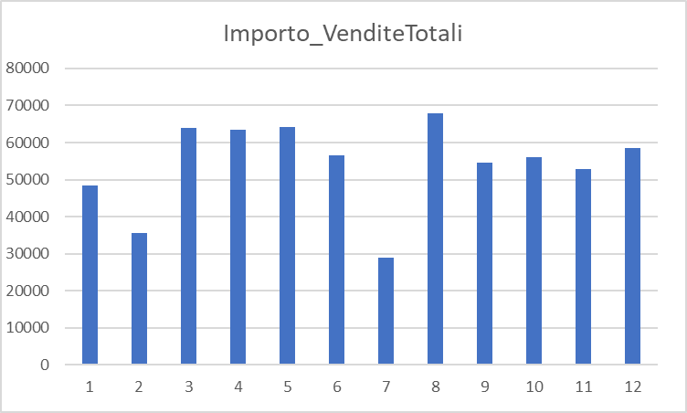

Grafico 1. rappresenta l’importo del fatturato per ciascun mese del 2022.

La variazione delle vendite di un’azienda è un argomento molto importante; infatti, può far capire se la nostra azienda è in un buon momento o no, così da poter decidere in seguito che strategie di mercato da poter utilizzare. In questa tabella (Tabella 1) la variazione l’abbiamo divisa tenendo conto anche delle categorie dei prodotti da noi venduti, così da avere un quadro più ampio su cui ragionare.

La variazione più significativa l’abbiamo avuta nel settore dell’**Abbigliamento** da luglio ad agosto, con un incremento del **130%**. Con questo capiamo anche che il nostro periodo di massima raggiunto ad agosto era maggiormente dovuto a una grande domanda per i nostri prodotti di **Abbigliamento**.

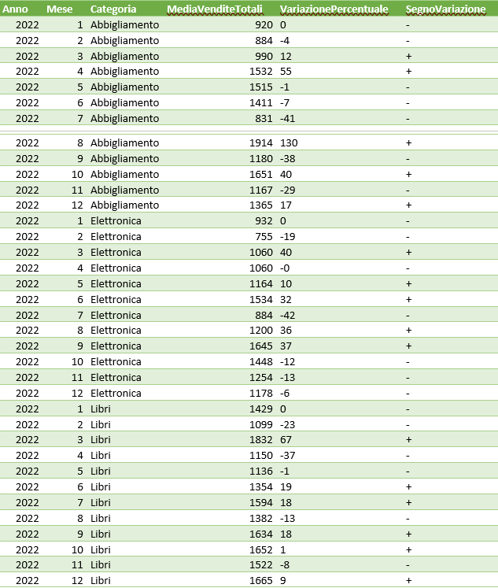

Tabella 1. rappresenta l’importo medio delle vendite in ciascun mese diviso per categorie (Abbigliamento, elettronica, Libri), la variazione percentuale del fatturato calcolato rispetto al mese precedente. nella colonna Segno di variazione sono contrassegnati i mesi che hanno ottenuto una variazione negativa rispetto al mese precedente.

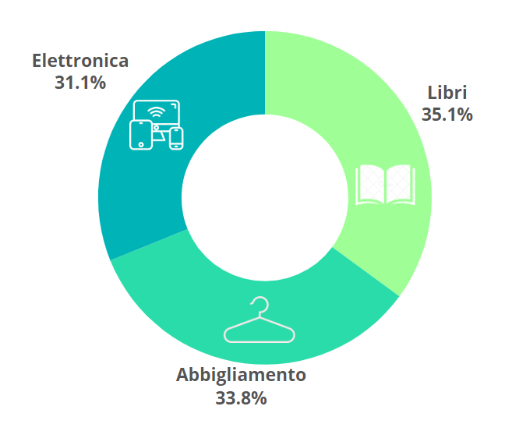

Grafico 2. nel grafico a torta è stato rappresentato il contributo di ciascuna categoria sulle vendite totali.

La Categoria (Grafico 2) che ha venduto di più, dal punto di vista della quantità, risulta essere quella dei **Libri**, anche se in realtà tutte e 3 le nostre categorie risultano essere abbastanza bilanciate, questo fa capire che siamo un’azienda discretamente duttile e che riusciamo a spaziare su più fronti. Inoltre, si intuisce che anche nel caso una delle 3 categoria abbia un periodo in cui le vendite diminuiscono, ci saranno le altre 2 che ci permetteranno di bilanciare, inquanto hanno una mole di vendita molto simile, così da non dover essere completamente dipendenti da una categoria di prodotti.

## **Analisi del Cliente**

Per poter acquistare sul nostro e-commerce è necessaria l’iscrizione, attraverso lo studio dei dati dei nostri clienti è stato possibile notare che nel 2022 (Grafico 2) il numero delle iscrizioni mensili si è mantenuto stabile per tutto l’anno con una media di 415 iscritti mensili (variazione +80 e -35 iscritti) (Tabella 2). Nel gennaio del 2023 si è registrato un incredibile calo dei nuovi iscritti, pari addirittura a -414 nuovi iscritti rispetto all’anno precedente.

Grafico 3. il grafico rappresenta l’andamento dei nuovi iscritti dal mese di gennaio del 2022 al mese di gennaio 2023. Tabella 3. sono stati riportati i valori di variazione per ciascun mese rispetto al mese precedente.

Al fine di poter inquadrare il profilo del cliente medio che acquista sul nostro eCommerce sono stati analizzati i valori relativi alla spesa media mensile, al quantitativo di prodotti acquistato.

23 clienti sono tornati a ricomprare lo stesso prodotto, ovvero il **6%** dei clienti che hanno effettuato un secondo acquisto.

Il **10 %** degli utenti iscritti, 475 clienti hanno effettuato almeno una transazione, su un totale di 5000 utenti registrati sul sito. Il 90% degli utenti registrati non ha acquistato nulla su un totale pari a 4525.

Il **90%** (429) dei clienti ha acquistato più di un prodotto su un totale di 475,

### Considerazioni e proposte future

Il dato che risulta più preoccupante è sicuramente la disparità tra il numero degli iscritti e quanti utenti hanno poi effettivamente acquistato a seguito dell’iscrizione. Si propone di effettuare un’analisi della merce che viene messa nel carrello senza finalizzare l’acquisto; effettuare un’analisi sulla “Lista dei desideri” di ciascun utente per definire meglio il profilo di un cliente poco convinto.

Verificare quali potrebbero essere le cause di una bassa percentuale di clienti fedeli per proporre un modo per invogliare i clienti che hanno già avuto un esperienza di acquisto a ripeterlo. In generale si pensa che una miglior comunicazione ed sistema di offerte basate sull’esigenza dell’utente possa offrire un generale miglioramento delle statistiche appena discusse.

## **Analisi delle Spedizioni**

Per un E-commerce risulta cruciale individuare con precisione i metodi di spedizione più efficaci, per tempistica e costo. *Sognare S.p.A*. usa due metodi per le spedizioni e i trasporti dei prodotti, la Posta Prioritaria e il Corriere Espresso.

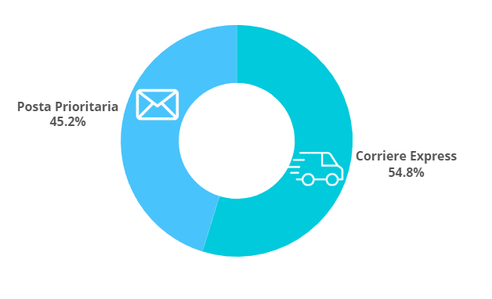

|  |  |  |  |  |
| --- | --- | --- | --- | --- |
|  | **Media Spesa** | **Abbigliamento** | **Elettronica** | **Libri** |
| **Corriere Express** | **57,73 €** | 53,5 | 59,67 | 60 |
| **Posta Prioritaria** | **55,68 €** | 57,17 | 52,6 | 57,52 |

Grafico 4. nel grafico a torta è stato rappresentato in percentuale il metodo di spedizione utilizzato.

Tabella 3. sono visualizzate le medie delle spese per ciascuna categoria e metodo di spedizione

Si evidenzia (Tabella 3 e Grafico 3) come i clienti preferiscano utilizzare il corriere espresso, il quale ha una media di prezzo pari a 57,74 euro. Altresì risulta che la posta prioritaria ha un prezzo minore, di 55,69 euro.

**La relazione tra tempistiche di spedizioni e categoria**

|  |  |  |
| --- | --- | --- |
| **Categoria** | **Posta Prioritaria** | **Corriere Express** |
| Abbigliamento | 175,9 | 196,5 |
| Elettronica | 187,5 | 206,2 |
| Libri | 199,4 | 175,8 |

Tabella 4. sono visualizzate le medie delle spese per ciascuna categoria e metodo di spedizione

Approfondendo i dati (Tabella 4), si osservi come la posta riesca mediamente a performare consegne su categorie di prodotti fragili come elettronica e libri, a prezzi decisamente inferiori rispetto a quelli del corriere, che però mantiene comunque un vantaggio su prodotti più facilmente trasportabili, come l’abbigliamento. Valutiamo allora le tempistiche che i vari corrieri hanno mostrato. Sappiamo infatti che svariati ordini sono ancora in consegna.

Si noti come nonostante il prezzo più abbordabile la categoria abbigliamento ha una media di giorni più alta di prodotti ancora in consegna con il corriere espresso, di circa una ventina di giorni, mentre la categoria Libri, dove la posta prioritaria era più economica, il corriere espresso risulta più veloce.

L’unica categoria dove si evidenzia un’incontrovertibile vincitrice è l’elettronica, dove la posta prioritaria costa decisamente meno e ha una media di venti giorni in meno.

**Tempi di elaborazione**

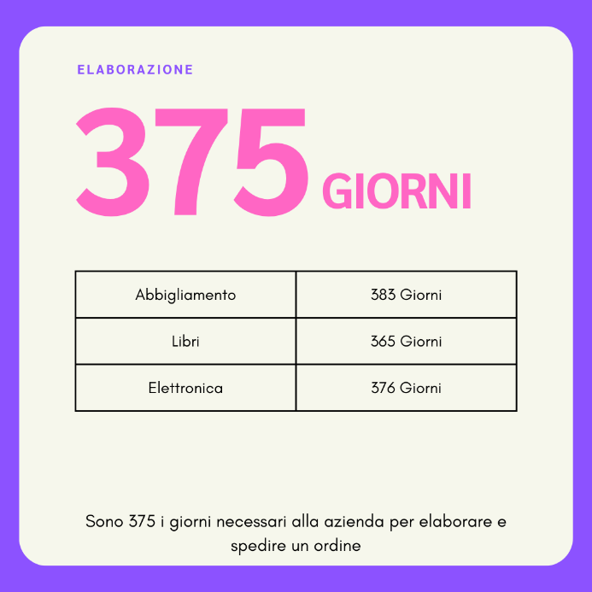Un’analisi più interna alla azienda, ovvero circa il periodo che intercorre tra ordinazione ed effettiva spedizione. Questo è chiamato **tempo di elaborazione**, dove avviene il processo di selezione dal magazzino, imballaggio e creazione dei label di spedizione.

Si nota come il tempo medio affinché tutto ciò avvenga sia di più di un anno, con una punta sull’abbigliamento di **383 giorni**. Questo ci fa capire come il processo interno aziendale è poco efficiente, tanto che anche prodotti facilmente gestibili hanno tempi più lunghi.

**Prodotti in consegna**

Un’altra fragilità evidenziata nell’ambito delle spedizioni è certamente il tasso di mancate consegne.

Abbiamo assunto, inoltre, per maggiore chiarezza che i prodotti ancora in consegna **oltre i 2 mesi siano smarriti**. Vediamo che nel periodo gennaio-ottobre oltre la metà delle spedizioni risulta smarrita.

Questo ci suggerisce che le consegne, visto che nella prima tabella abbiamo visto che la percentuale “In consegna” - “Consegna completata” è circa uguale per tutte, di entrambe le compagnie sono disordinate e inaffidabili.

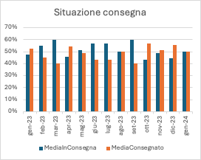

Grafico 5. Rappresenta in percentuale quanti ordini risultano in consegna e quanti consegnati per ciscun mese.

Ci aspettiamo (Grafico 5) che le spedizioni del gennaio 2023 siano tutte consegnate e man mano che ci avviciniamo al 2024, il tasso di “In consegna” aumenti. In questo caso , invece, vediamo come non c’è alcun trend rilevabile, anzi in alcuni casi succede l’opposto a quello che ci attendevamo, come vediamo nei primi mesi.

Il gruppo di analisi, in conclusione, suggerisce di rivedere immediatamente le aziende usate, o di richiamarle ad essere più precise ed organizzate, visti anche gli ingenti costi. Inoltre, l’azienda deve rendere più efficiente il processo interno di lavorazione dell’ordine.

## **Analisi dei Prodotti**

### Analisi dei prodotti Bestseller.

Dall'analisi dei dati, si nota che alcuni prodotti che si distinguono per le loro elevate vendite e popolarità.

**Top 3 prodotti Bestseller "Libri**"

|  |  |  |  |
| --- | --- | --- | --- |
| ProdottoID | NomeProdotto | Categoria | Quantita Venduta |
| 856 | Prodotto 756 | Libri | 16 |
| 2651 | Prodotto 2551 | Libri | 11 |
| 3577 | Prodotto 3477 | Libri | 17 |

Top 3 prodotti Bestseller "Elettronica"

|  |  |  |  |
| --- | --- | --- | --- |
| **ProdottoID** | **NomeProdotto** | **Categoria** | **Quantita Venduta** |
| 4023 | Prodotto 3923 | Elettronica | 13 |
| 4451 | Prodotto 4351 | Elettronica | 9 |
| 4549 | Prodotto 4449 | Elettronica | 9 |

**Top 3 prodotti Bestseller "Abbigliamento"**

|  |  |  |  |
| --- | --- | --- | --- |
| ProdottoID | NomeProdotto | Categoria | Quantita Venduta |
| 820 | Prodotto 720 | Abbigliamento | 9 |
| 2342 | Prodotto 2242 | Abbigliamento | 10 |
| 2947 | Prodotto 2847 | Abbigliamento | 10 |

Tabella 5. sono visualizzati i prodotti che hanno totalizzato il maggior numero di vendite per ogni categoria.

Questi prodotti possono essere considerati dei veri e propri "prodotti di successo" per l'azienda. La richiesta maggiore stabile su questo gruppo dei prodotti ci da la possibilità di aumentare il prezzo di 10% per 2023.

### Analisi delle vendite per categorie.

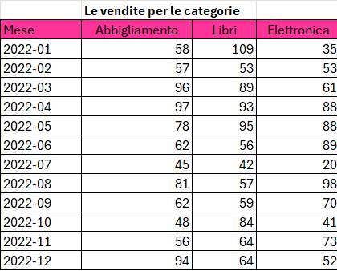

Tabella 6. in tabella sono stati riportati i quantitativi di merce venduta per ogni categoria in ciascun mese di vendita nel periodo che va dal mese di gennaio a dicembre del 2022.

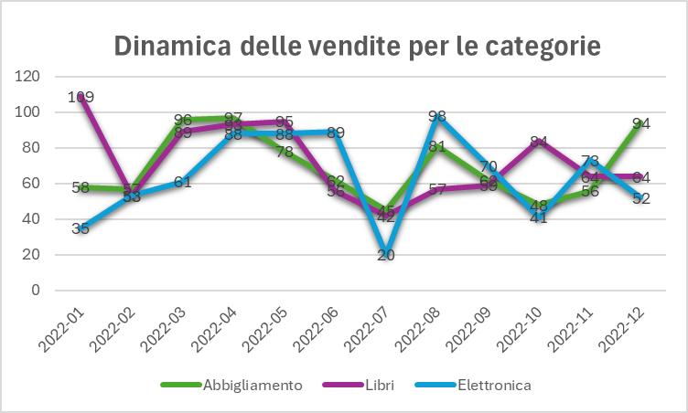

Grafico 6. Rappresenta l’andamento delle vendite per cisacuna categoria di prodotti.

Dall'esame delle vendite mensili per categoria (Grafico 6), emergono alcune tendenze e pattern che possono influenzare le strategie aziendali. Di seguito sono riportate alcune osservazioni chiave:

* **Abbigliamento:**

Andamento Fluttuante: Le vendite di abbigliamento variano notevolmente durante l'anno, con mesi di picchi (gennaio, marzo, aprile e agosto) e cali evidenti (come luglio e ottobre). Questo suggerisce che esistono fattori stagionali o influenze esterne che incidono sul comportamento d'acquisto.

Aumento Primaverile: C'è un chiaro aumento nelle vendite durante i mesi di marzo e aprile, indicando forse una maggiore domanda di abbigliamento primaverile o l'effetto di eventi/promozioni specifici in quei periodi.

Caldi Estivi e Calo delle Vendite: Il mese di luglio mostra una significativa diminuzione nelle vendite, che potrebbe essere attribuita alla stagione estiva o ad altri fattori esterni che influenzano il comportamento dei consumatori in quel periodo.

Fine Anno con Aumento: Le vendite sembrano aumentare nuovamente verso la fine dell'anno, con il mese di dicembre che registra un valore elevato. Ciò potrebbe riflettere la stagione delle vacanze e gli acquisti natalizi.

* **Libri:**

Variazioni Mensili: Le vendite di libri mostrano una certa variabilità durante l'anno. Ad esempio, si notano picchi nei mesi di gennaio, aprile e maggio, mentre luglio ha il valore più basso.

Inizio e Fine Anno Forti: Gennaio inizia con un valore elevato di vendite, che potrebbe essere correlato ai regali di Capodanno o alle risoluzioni di inizio anno. Anche dicembre ha un buon numero di vendite, suggerendo un interesse significativo durante la stagione natalizia.

Minimo Estivo: Il mese di luglio presenta il valore più basso, il che potrebbe essere attribuito a un calo di interesse durante la stagione estiva, quando le persone potrebbero essere più propense a fare attività all'aperto o durante le vacanze.

* **Elettronica:**

Tendenza di Crescita: La tendenza sembra essere positiva nel complesso, con alcune fluttuazioni. Ad esempio, le vendite crescono notevolmente da marzo ad agosto, con un picco in agosto. Pure a Novembre è presente una domanda forte.

Caldi Estivi: Mentre le vendite iniziano ad aumentare a partire da marzo, si verifica una diminuzione significativa nel mese di luglio. Questo potrebbe essere attribuito a un calo di interesse durante la stagione estiva, quando le persone potrebbero preferire attività all'aperto.

Fine Anno con Buone Vendite: Le vendite di elettronica tornano a crescere verso la fine dell'anno, con picchi evidenti in novembre e dicembre. Questo potrebbe essere correlato a eventi come il Black Friday o la stagione delle festività natalizie.

**Considerazioni Generali**

**Stagionalità:** Tutte e tre le categorie sembrano influenzate da un elemento stagionale, con variazioni significative in periodi specifici dell'anno.

**Variazioni Mensili:** Ogni categoria ha i suoi mesi chiave in cui le vendite mostrano un aumento significativo.

## **Analisi delle Quantità e delle Spese per il Rifornimento del Magazzino**

è stato possibile individuare quali prodotti siano stati venduti pur non essendo disponibili in magazzino.

31 prodotti risultano esauriti.

Questo ha reso necessario un rifornimento dello stock.

Il rifornimento del magazzino è stato calcolato come il numero di prodotti mancanti per il raggiungimento del quantitativo medio per categoria.

Per tanto sono stati calcolati:

**Media Quantità per Categoria:**

la media della quantità disponibile per ciascuna categoria di prodotti nel magazzino.

**Confronto con la Media:** la quantità attuale disponibile per ciascuna categoria confrontata con la media calcolata. Indica se ci sono scorte eccessive o carenze.

**Pezzi Mancanti per Prodotto in Magazzino:** la quantità mancante per ciascun prodotto nel magazzino rispetto a un livello di rifornimento ottimale o alla media. Aiuta a identificare i prodotti che potrebbero necessitare di un rifornimento urgente.

**Calcolo del Prezzo Totale da Acquistare per Magazzino: s**tima il costo totale per acquistare la quantità mancante di ciascun prodotto. Utilizza il prezzo (1/3 del prodotto di vendita) unitario del prodotto moltiplicato per la quantità mancante.

**Somma da Investire per Rifornire il Magazzino:** la somma complessiva necessaria per rifornire il magazzino, considerando i costi stimati per ogni prodotto.

**Considerazioni e Strategie:**

* **Ottimizzazione delle Scorte:** Un confronto con la media può indicare se alcune categorie hanno una quantità eccessiva o insufficiente di prodotti. Ottimizzare le scorte può ridurre i costi di mantenimento del magazzino.
* **Priorità agli Articoli Esauriti:** Identificare i prodotti con quantità negative (mancanti) per pianificare rifornimenti prioritari.
* **Negoziazione con Fornitori:** Considerare la possibilità di negoziare prezzi con i fornitori per ottenere sconti o condizioni di pagamento vantaggiose quando si pianificano rifornimenti significativi.
* **Riflessione sulle Spese Generali:** Valutare l'impatto finanziario complessivo dell'investimento nel rifornimento del magazzino. Assicurarsi che la spesa sia sostenibile e allineata agli obiettivi finanziari dell'azienda.

## **Analisi delle Recensioni**

Durante l’anno sono state raccolta numerose recensioni dei nostri prodotti in vendita. I clienti hanno attribuito una valutazione da 0 a 5 ai diversi prodotti acquistati (Grafico 7).

|  |  |  |
| --- | --- | --- |
|  | Stella contorno  Stella con riempimento a tinta unitaStella con riempimento a tinta unitaStella con riempimento a tinta unita | Stella con riempimento a tinta unitaStella con riempimento a tinta unitaStella con riempimento a tinta unitaStella con riempimento a tinta unita Stella con riempimento a tinta unitaStella con riempimento a tinta unitaStella con riempimento a tinta unitaStella con riempimento a tinta unitaStella con riempimento a tinta unita |
| Abbigliamento | 68,01% | 31,99% |
| Elettronica | 67,54% | 32,46% |
| Libri | 66,46% | 33,54% |

Attraverso un analisi che suddivide le diverse recensioni nelle tre categorie Libri, Elettronica ed Abbigliamento si può dedurre che i clienti non risultino particolarmente soddisfatti dei prodotti dato che più del 60% delle valutazioni sono uguali o inferiori a 3 stelle.

Grafico 7. Rappresenta la distribuzione delle recensioni da 0 a 5 stelle per ciascuna categoria.

**Analisi delle recensioni per mese e categoria di prodotto (Grafico 8), collegando la tabella delle transizioni con quella delle recensioni per evitare recensioni di prodotti non acquistati:**

In media categoria "Libri" ha ottenuto punteggi che variano da 2 a 3, mantenendosi generalmente sopra la media (2.5).

La categoria "Elettronica" ha visto variazioni con un minimo di 1 e un massimo di 3, con una media complessiva superiore a 2.5.

La categoria "Abbigliamento" ha ottenuto principalmente punteggi di 2, tranne a Settembre quando ha raggiunto il massimo di 3.

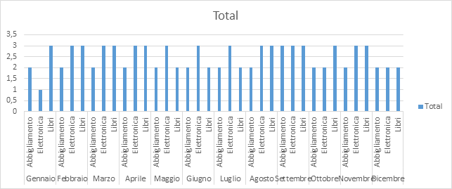

Grafico 8. Rappresenta il valore medio di valutazioni per sciscuna categoria all’interno di ogni mese.

### Considerazioni e proposte future

La categoria "Abbigliamento" potrebbe beneficiare di un'analisi più approfondita per comprendere perché ha ottenuto punteggi più alti a settembre. Ci potrebbe essere un elemento specifico che i clienti hanno apprezzato.

La categoria "Elettronica" ha visto una variazione considerevole nei punteggi. Sarebbe utile esaminare le recensioni per identificare le cause di queste variazioni e cercare di migliorare in base ai feedback ricevuti.

La categoria "Libri" sembra avere una prestazione più stabile, ma potrebbe essere comunque utile esaminare le recensioni per individuare eventuali punti di forza o aree di miglioramento.

Conclusioni

In conclusione, per riuscire a raggiungere un aumento del 10% in più del fatturato del 2022 entro il 2025 dobbiamo tenere in considerazione ogni proposta futura per il miglioramento di ogni punto: Vendite, Clienti, Spedizioni, Prodotti e Recensioni e metterle in pratica, svolgendo altresì analisi periodiche di fine mese, fine trimestre e fine anno.